**BỘ GIÁO DỤC VÀ ĐÀO TẠO**

**TRƯỜNG ĐẠI HỌC SƯ PHẠM KỸ THUẬT**

**THÀNH PHỐ HỒ CHÍ MINH**

**BÁO CÁO TT VLSI-CT7-012**

**GVHD: Lê Minh Thành.**

**Sinh viên thực hiện: Nguyễn Duy Huân**

**MSSV: 19119182**

**Mục lục**

Phần 1: Đánh giá công suất và delay cổng NOT khi có tụ kí sinh ngõ ra 3

1.1. Sơ đồ nguyên lí cổng NOT 3

1.2. Sơ đồ mô phỏng 4

1.3. Ngõ ra tụ 1pF 5

1.3.1. Delay 5

1.3.2. Công suất cực đại 6

1.3.3. Cống suất trung bình 6

1.4. Ngõ ra tụ 5pF 7

1.4.1. Delay 7

1.4.2.Công suất cực đại 8

1.4.3. Công suất trung bình 9

1.5. Ngõ ra với tụ 10pF. 10

1.5.1. Delay 10

1.5.2. Công suất cực đại 11

1.5.3. Công suất trung bình 11

1.6. Kết luận 12

Phần 2: Cổng NOT ghép casecode 13

2.1. Sơ đồ mô phỏng 13

2.2. Khảo sát Vin, Vout. 14

2.2.1. Tầng thứ nhất 14

2.2.2. Tầng thứ 2 15

2.2.3. Tầng thứ 3. 17

2.3. Khảo sát Iin, Iout. 18

2.3.1. Tầng thứ 1. 19

2.3.2. Tầng thứ 2 20

2.3.3. Tầng thứ 3 22

Phần 3: Khảo sát đặc tuyến I-V 24

3.1. Cơ sở lý thuyết 24

3.1.1. Tính chất đặc tuyến I-V 24

3.1.2. Vùng cutoff 24

3.1.3. Vùng tuyến tính 24

3.1.4. Vùng bão hòa 24

3.1.5. Điện áp ngưỡng 24

3.2. Khảo sát đặc tuyến I-V Pmos. 25

3.2.1 Sơ đồ mô phỏng. 25

3.2.3. Đặc tuyến Ids vs Vgs. 26

3.2.4. Đặc tuyến Ids, Vds 26

3.3. Khảo sát I-V Nmos 29

3.3.1. Sơ đồ mô phỏng 29

3.3.2.Đặc tuyến Ids, Vgs 29

3.3.3. Đặc tuyến Ids, Vds 30

# Phần 1: Đánh giá công suất và delay cổng NOT khi có tụ kí sinh ngõ ra

## 1.1. Sơ đồ nguyên lí cổng NOT

Hình 1.1 Sơ đồ nguyên lí cổng NOT

Sơ dồ nguyên lí cổng NOT được vẽ thông qua phần mềm thiết kế Cadence như hình 1.1, bao gồm 2 tầng pmos nối với pin VDD và nmos nối với pin VSS, đầu vào A và ngõ ra Y.

Thông số Pmos và Nmos:

Pmos: L=0.13u, W=0.16u.

Nmos: L=0.13u, W=0.16u.

## 1.2. Sơ đồ mô phỏng

Hình 1.2. Sơ đồ mô phỏng cổng NOT

Để tiến hành mô phỏng, lựa chọn nguồn cấp VDD=1.8V, VSS nối GND ngõ vào là xung đồng hồ với chu kì 20us, độ rộng xung 50%. Tại ngõ ra kết nối với 1 con tụ có giá trị lần lược 1pF, 5pF, 10pF. Tiến hành đo các thông số delay, công suất tương ứng với mỗi tụ.

## 1.3. Ngõ ra tụ 1pF

### 1.3.1. Delay

Hình 1.3. Độ delay với tụ 1pF

Tiến Hành lấy 50% xung ngõ vào A (màu đỏ) và 50%xung ngõ ra Y (màu xanh) độ delay rơi vào khoảng 0.01us.

### 1.3.2. Công suất cực đại

Hình 1.4. Công suất Pmax

Công suất cực đại khi mạch chuyển trạng thái ngõ vào từ mức cao xuống mức thấp và Pmax=66.89uW

### 1.3.3. Cống suất trung bình

Hình 1.5. Công suất trung bình

Công suất trung bình = 1.71uW.

## 1.4. Ngõ ra tụ 5pF

### 1.4.1. Delay

Hình 1.6. Delay với tụ 5pF

Tiến Hành lấy 50% xung ngõ vào A (màu xanh) và 50%xung ngõ ra Y (màu đỏ) độ delay rơi vào khoảng 0.04us.

### 1.4.2.Công suất cực đại

Hình 1.7. Công suất cực đại

Mạch đạt công suất cực đại tai thời điểm ngõ vào chuyển trạng thái từ 1 xuống 0 Pmax= 78.32uW.

### 1.4.3. Công suất trung bình

Hình 1.8. Công suất trung bình.

Công suất trung bình = 1.856uW.

## 1.5. Ngõ ra với tụ 10pF.

### 1.5.1. Delay

Hình 1.9. Delay với tụ 10pF

Tiến Hành lấy 50% xung ngõ vào A (màu xanh) và 50%xung ngõ ra Y (màu đỏ) độ delay rơi vào khoảng 0.14us.

### 1.5.2. Công suất cực đại

Hình 1.10. Công suất cực đại

Mạch đạt công suất cực đại tai thời điểm ngõ vào chuyển trạng thái từ 1 xuống 0 Pmax= 103uW.

### 1.5.3. Công suất trung bình

Hình 1.11. Công suất trung bình

Công suất trung bình :Pavg=2.648uW.

## 1.6. Kết luận

Từ kết quả mô phỏng có thể kết luận được rằng khi tăng thông số tụ ngõ ra thì độ delay và công suất Pmax, Pavg cũng tăng theo.

# Phần 2: Cổng NOT ghép casecode

## 2.1. Sơ đồ mô phỏng

Hình 2.1. Sơ đồ mô phỏng ghép casecode cổng NOT

Tiến hành ghép nối mạch cổng NOT theo kiểu casecode như hình 2.1 gồm ngõ vào A ngõ ra tầng thứ nhất Y1, ngõ ra tầng thứ 2 Y2, tầng 3 có ngõ ra Y3, tầng 4 tương tự như Y2 nên sẽ tiến hành khảo sát Vin và Vout ở A, Y1, Y2, Y3.

## 2.2. Khảo sát Vin, Vout.

### 2.2.1. Tầng thứ nhất

Hình 2.2. Đo Vin tầng thứ 1

Nhận xét: Vih=1.8V, Vil=0V

Hình 2.3. Đo Vout tầng thứ 1

Nhận xét: Voh=1.8V, Vol=687.504nV.

### 2.2.2. Tầng thứ 2

Vì là ghép casecode nên Vin của tầng thứ 2 cũng chính là Vout của tầng thứ 1 => Vih=1.8V, Vil=687.504nV.

Hình 2.4. Đo Vout tầng thứ 2

Nhận xét: Voh=1.8V, Vol=532.818nV.

### 2.2.3. Tầng thứ 3.

Vì là ghép casecode nên Vin của tầng thứ 3 cũng chính là Vout của tầng thứ 2 => Vih=1.8V, Vil=532.818nV.

Hình 2.5. Đo Vout tầng thứ 3

Nhận xét: Vol=533.576V, Voh=1.8V.

## 2.3. Khảo sát Iin, Iout.

Tiến hành đo lần lược dòng Iin và Iout của các tầng.

Hình 2.6. Khảo sát Iin, Iout.

Lần lược khảo sát từng cặp Iin, Iout của 3 tầng tại thời điểm chuyển mạch.

### 2.3.1. Tầng thứ 1.

Hình 2.7. Khảo sát Iih, Ioh tầng 1

Nhận xét: Iih=4.98nA, Ioh=84.559nA => Fanout= 16.97.

Hình 2.8. Khảo sát Iil, Iol tầng 1

Nhận xét: Iil= 46.9pA, Iol=104.6pA => fanout=2.23

### 2.3.2. Tầng thứ 2

Hình 2.9: khảo sát Iih,Ioh tầng 2

Nhận xét: Iih=49.15nA, Ioh=428.86nA => fanout=8.72

Hình 2.10. Khảo sát Iil, Iol tầng 2

Nhận xét: Iil=45.65pA, Iol=51.86pA => fanout=1.13

### 2.3.3. Tầng thứ 3

Hình 2.11.Khảo sát Iih, Ioh tầng 3

Nhận xét: Iih=396.517nA, Ioh=2.6uA => fanout= 6.55

Hình 2.12. Khảo sát Iil, Iol tầng 2

Nhận xét: Iil=45.15nA, Ioh=52nA => fanout= 1.15.

# Phần 3: Khảo sát đặc tuyến I-V

## 3.1. Cơ sở lý thuyết

### 3.1.1. Tính chất đặc tuyến I-V

Bất cứ Cmos nào cũng sẽ hoạt động độc lập dưới 3 vùng như sau:

1.Vùng cutoff (Vgs < Vth) hay còn gọi là vùng dưới ngưỡng.

2.Vùng tuyến tính (Vgs > Vth và Vds < (Vgs – Vth) ).

3.Vùng bão hòa ( Vgs > Vth và Vds > (Vgs – Vth) ).

### 3.1.2. Vùng cutoff

Khi Vgs < Vth Cmos nằm ở vùng cutoff. Nghĩa là sẽ không có dòng chạy qua cực ds (ds hở ). Nhưng vẫn có 1 dòng điện rất nhỏ ( dòng rò ) chạy từ cực drain tới cực source.

### 3.1.3. Vùng tuyến tính

Khi Vgs > Vth và Vds < (Vgs – Vth) Cmos nằm trong vùng Tuyến tính. Dòng chạy qua cực ds được tính như sau:

### 3.1.4. Vùng bão hòa

Khi Vgs > Vth và Vds > (Vgs – Vth) Cmos hoạt động ở chế độ bão hòa. Dòng chạy qua cực ds được tính như sau:

### 3.1.5. Điện áp ngưỡng

Điện áp ngưỡng được xác đinh bởi đặc tuyến giữa dòng Id và Vgs như hình 3.1.

Hình 3.1. điện áp ngưỡng

## 3.2. Khảo sát đặc tuyến I-V Pmos.

### 3.2.1 Sơ đồ mô phỏng.

Hình 3.2. Sơ đồ mô phỏng I-V pmos

Sơ đồ mô phỏng đặc tuyến I-V pmos được kết nối như hình 3.2 với nguồn cấp vào cực drain là 1.8V cực Source nối GND Vds có thể thay đổi được.

### 3.2.3. Đặc tuyến Ids vs Vgs.

Hình 3.3. Đặc tuyến Ids và Vgs

Từ sơ đồ đặc tuyến I-V của Pmos có thể suy ra được với mức điện áp Vgs < 1.3V thì Pmos dẫn và Vgs > 1.3V thì Pmos ngắt.

### 3.2.4. Đặc tuyến Ids, Vds

Tiến hành cho Vds thay đổi từ 0-1.8V và cài đặt Vgs=0.9V ta có được đặt tuyến Ids, Vds.

Hình 3.4. Đặc tuyến Ids, Vds khi Vgs=0.9V

Tiến hành thay đổi Vgs=1V

Hình 3.5 Đặc tuyến Ids, Vds khi Vgs=1V

Tiến hành thay đổi Vgs=1.3V

Hình 3.6 Đặc tuyến Ids, Vds khi Vgs=1.3V

Tiến hành thay đổi Vgs=1.8V

Hình 3.6 Đặc tuyến Ids, Vds khi Vgs=1.8V

## 3.3. Khảo sát I-V Nmos

### 3.3.1. Sơ đồ mô phỏng

Hình 3.7. Sơ đồ mô phỏng I-V nmos

Sơ đồ mô phỏng đặc tuyến I-V nmos được kết nối như hình 3.7 với nguồn cấp vào cực drain là 1.8V cực Source nối GND Vds có thể thay đổi được.

### 3.3.2.Đặc tuyến Ids, Vgs

Cấp nguồn vds =1.8V, cho Vgs thay đổi từ 0V đến 1.8V.

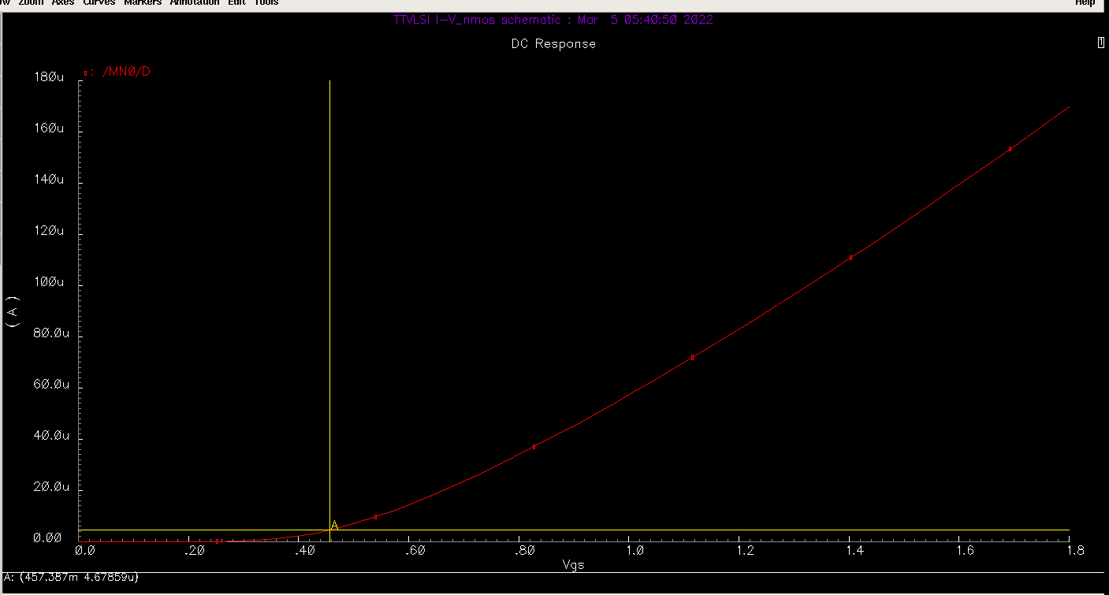

Hình 3.8. Đặc tuyến Ids, Vgs Nmos

Từ đó suy ra mức điện áp ngưỡng Vth= 457.387V.

### 3.3.3. Đặc tuyến Ids, Vds

Tiến hành cho Vds thay đổi từ 0-1.8V và cài đặt Vgs=0.5V ta có được đặt tuyến Ids, Vds.

Hình 3.9. Đặc tuyến Ids, Vds khi Vgs=0.5V

Tiến hành thay đổi Vgs=0.9

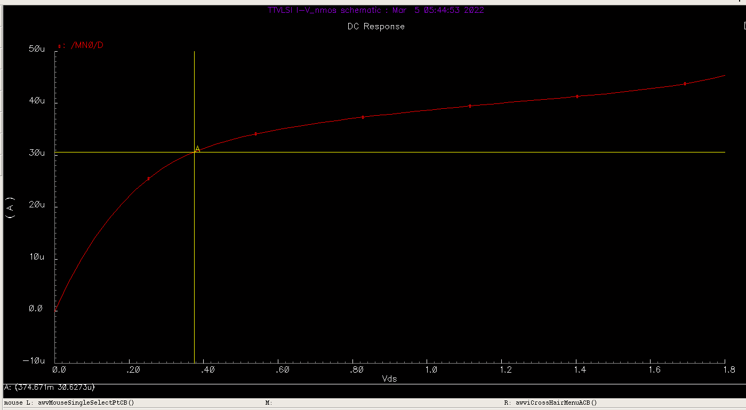

Hình 3.10. Đặc tuyến Ids, Vds khi Vgs=0.9V

Tiến hành thay đổi Vgs=1V.

Hình 3.11. Đặc tuyến Ids, Vds khi Vgs=1V

Tiến hành thay đổi Vgs=1.8V

Hình 3.12. Đặc tuyến Ids, Vds khi Vgs=1.8V